Guía Aprendizaje

|  |  |  |  |
| --- | --- | --- | --- |
| **Nombre del Estudiante** |  | | **Curso:** 6° año Básico |
| **Fecha:** semana 4 |
| **Unidad: 1** | *Reconocer la importancia del valor del respeto* | | |
| **O.A.(s):** | Reconocer el valor del respeto | | |
| **Docente:** | Maria Ortega Echague | **Asignatura:** | Religión |

envía al correo [colegiopmekis2020@gmail.com](mailto:colegiopmekis2020@gmail.com)

Respeto

El respeto es «la consideración y valoración especial que se le tiene a alguien o a algo, al que se le reconoce valor social o especial diferencia». También es uno de los valores fundamentales que el ser humano debe tener siempre presente a la hora de interactuar con personas de su entorno.

Actividad: observa y lee con atención.

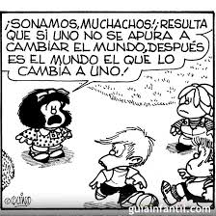

Actividad:

1. ¿Observa la imagen y relaciónala con el significado de respeto?
2. ¿Por qué crees tú que el respeto puede cambiar el mundo?
3. ¿Cuál es tu reflexión al respecto?
4. Realiza un grafitis con el valor del respeto.